

2023/2024

Elaboration d’un model machine learning pour la détection des angles dentaire

*Réalisé par : OUSSAMA NAFI*

*Encadré par : Pr.HRIMECH*

**Module : Data Mining**

**Filière : ISIBD S9**

Table des matières

Introduction : 3

1. Extraction des Données : 3

2. Visualisation des Annotations : 5

3. Création des Masques : 6

4. Calcul des Angles : 6

5. Visualisation des Images et Masques Côte à Côte : 8

6. Augmentation des Données : 9

7. Création du Modèle U-Net : 10

8. Entraînement du Modèle : 10

Conclusion : 11

# Introduction :

Le projet vise à élaborer un modèle de détection des angles des dents en utilisant des images dentaires annotées au moyen de fichiers XML. Le processus est constitué de plusieurs étapes, allant de l'extraction des données à la création et à l'entraînement d'un modèle de détection. Le langage de programmation principal est Python, avec des bibliothèques telles que pandas, OpenCV, matplotlib et TensorFlow.

# Extraction des Données :

Le code ci-dessous illustre la première étape du projet, qui consiste à extraire les données à partir de fichiers XML annotés. Ces fichiers contiennent des informations sur les images, la taille et les coordonnées des angles des dents. Les données sont ensuite stockées dans un DataFrame à l'aide de la bibliothèque pandas pour une manipulation facilitée.

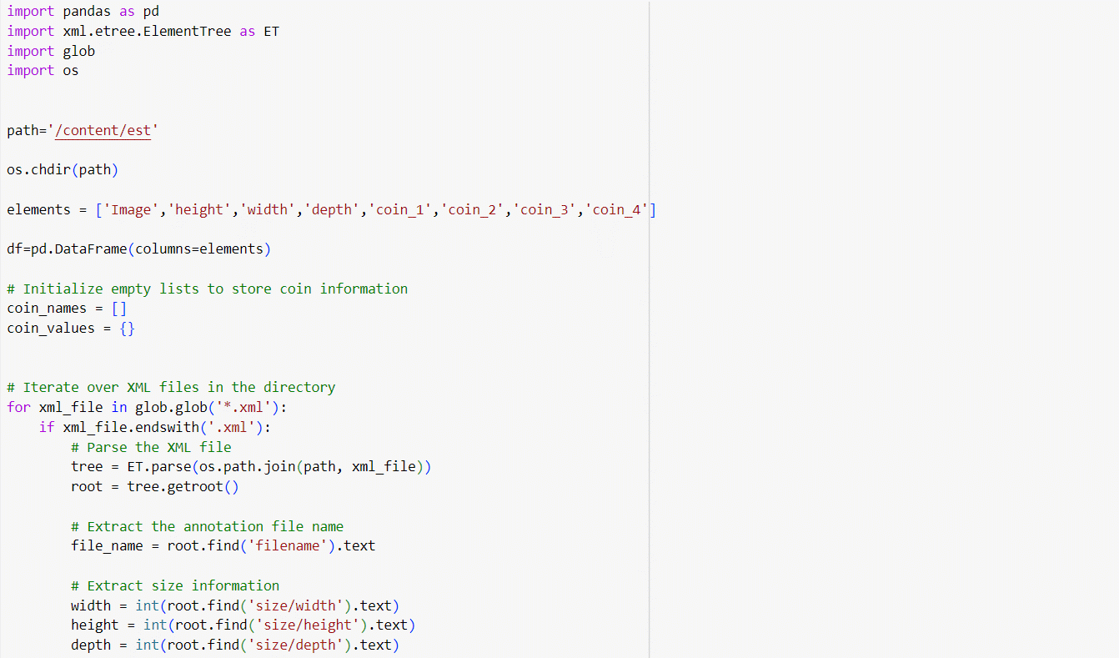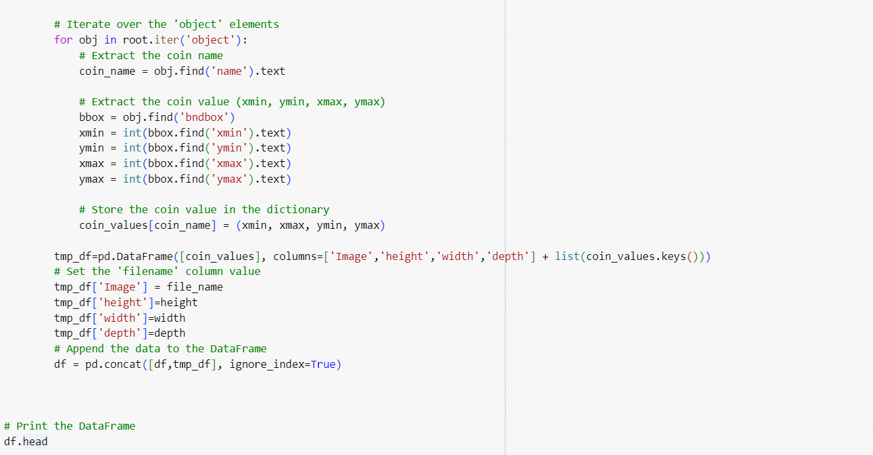

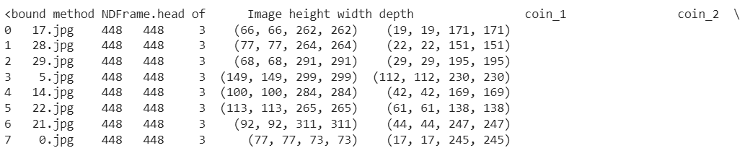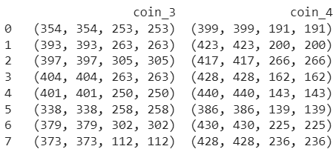

# Visualisation des Annotations :

La deuxième étape du projet implique la visualisation des annotations des angles des dents sur les images dentaires. Le code ci-dessous utilise OpenCV et matplotlib pour lire et afficher les images, marquer les coordonnées des angles avec des points rouges et tracer des lignes bleues pour représenter les angles.

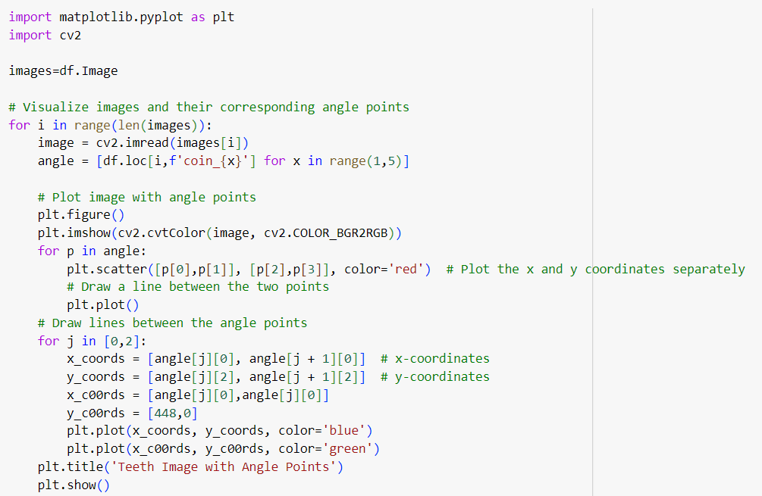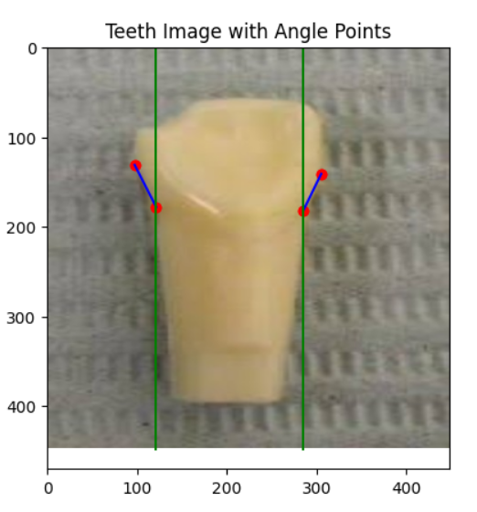

# Création des Masques :

La troisième étape du projet concerne la création de masques à partir des annotations des angles des dents. Les masques résultants sont ensuite sauvegardés dans un dossier spécifique pour une utilisation ultérieure.

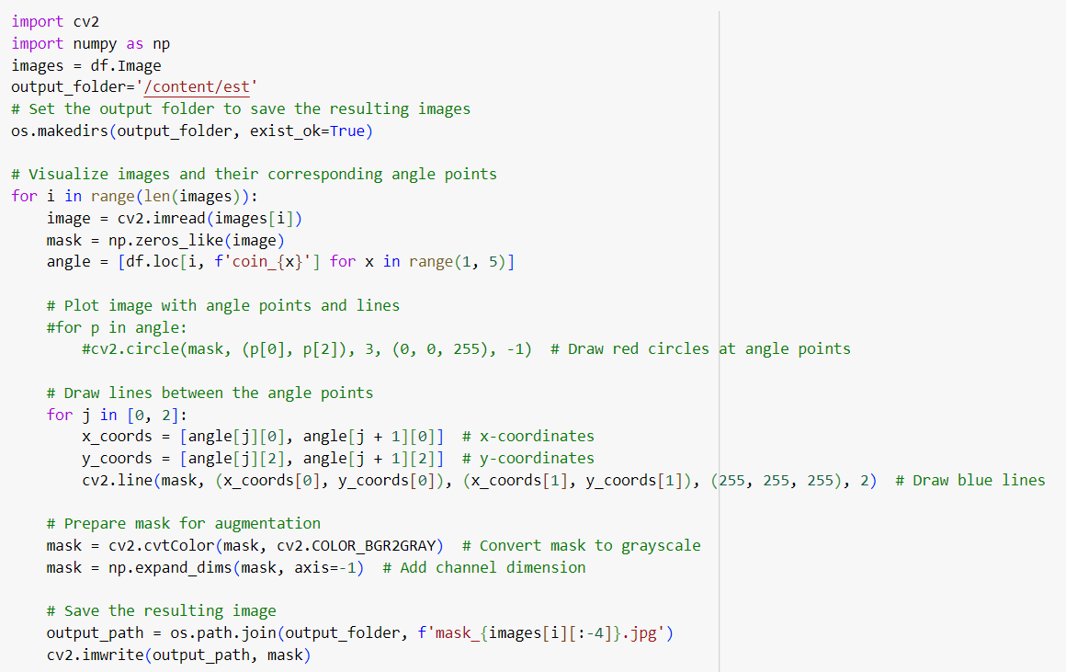

# Calcul des Angles :

La quatrième étape implique le calcul des angles entre deux lignes à partir des coordonnées des points. Les résultats sont affichés sur les images, avec une indication si l'angle est inférieur ou supérieur à 180 degrés.

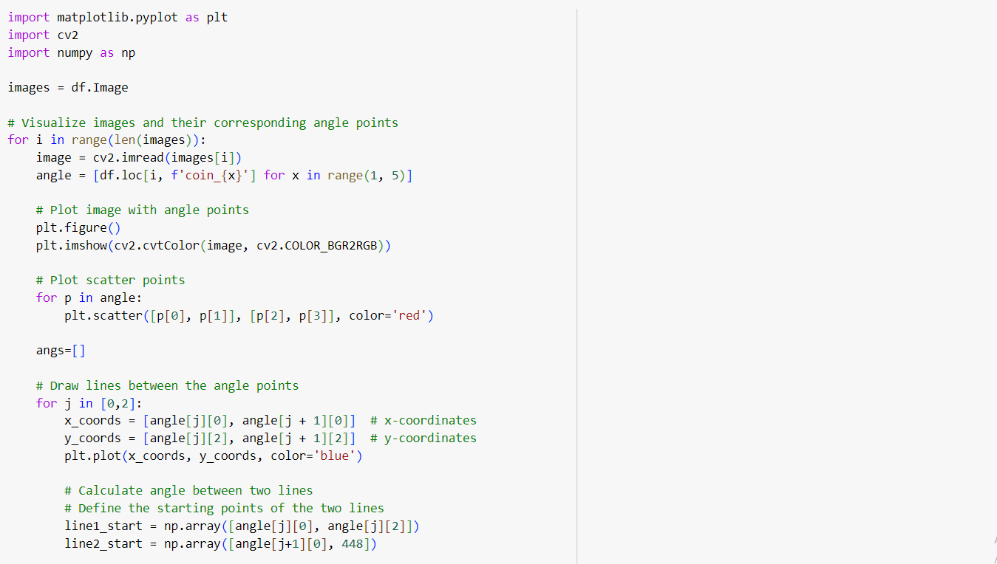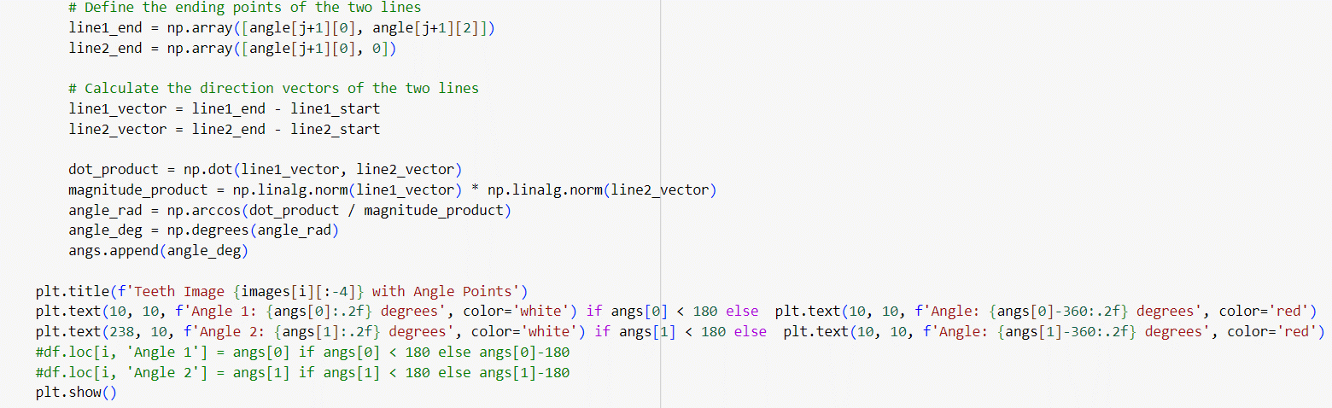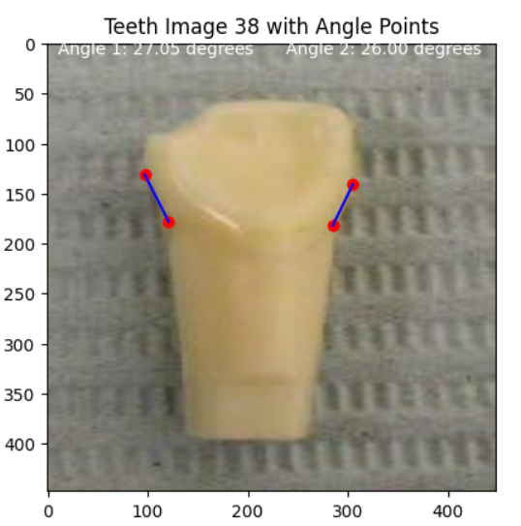

# Visualisation des Images et Masques Côte à Côte :

Après le calcul des angles, une étape cruciale consiste à visualiser les images originales et les masques côte à côte. Cela permet de vérifier visuellement la correspondance entre les annotations des angles des dents et les masques générés. Le code suivant illustre cette étape :

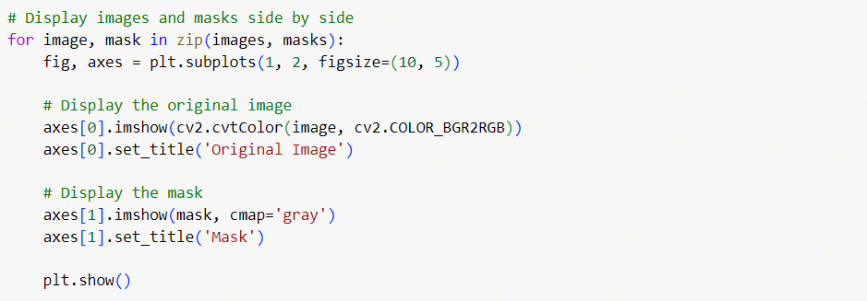

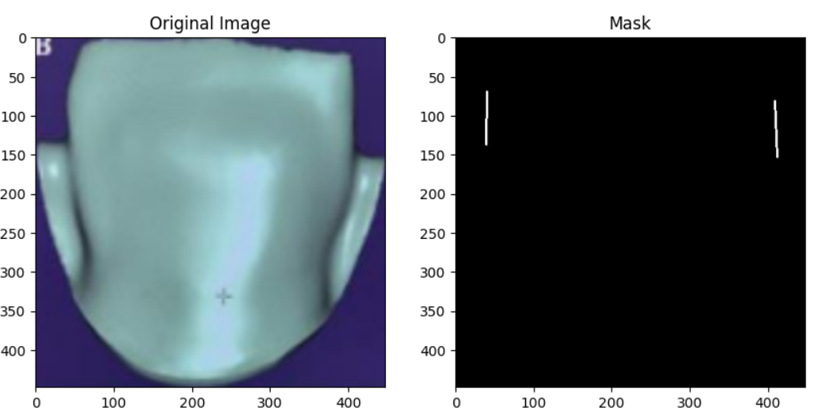

# Augmentation des Données :

La sixième étape du projet est consacrée à l'augmentation des données en faisant tourner et zoomer les images. Les images augmentées, ainsi que leurs masques correspondants, sont stockées pour l'entraînement du modèle.

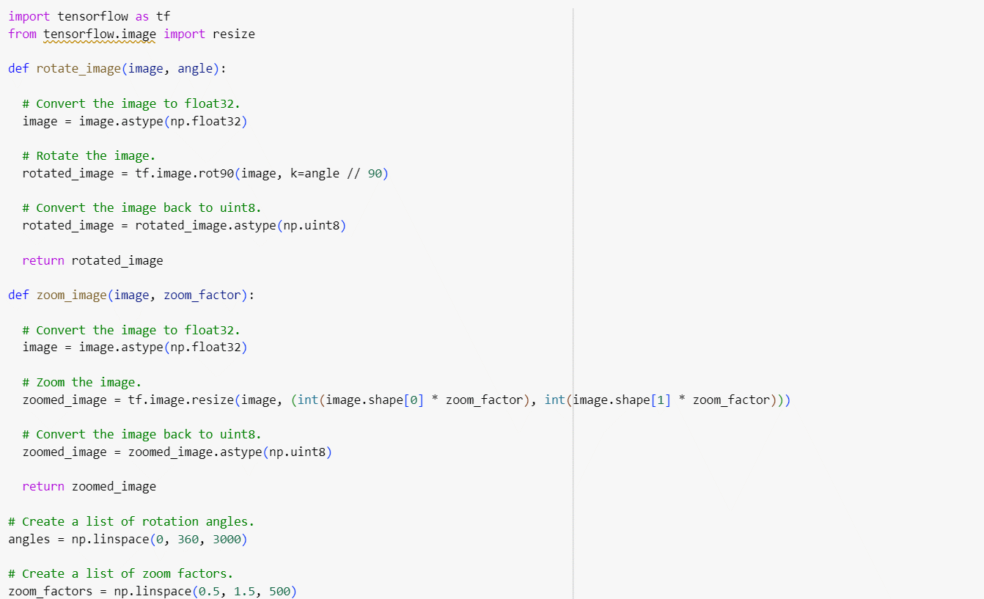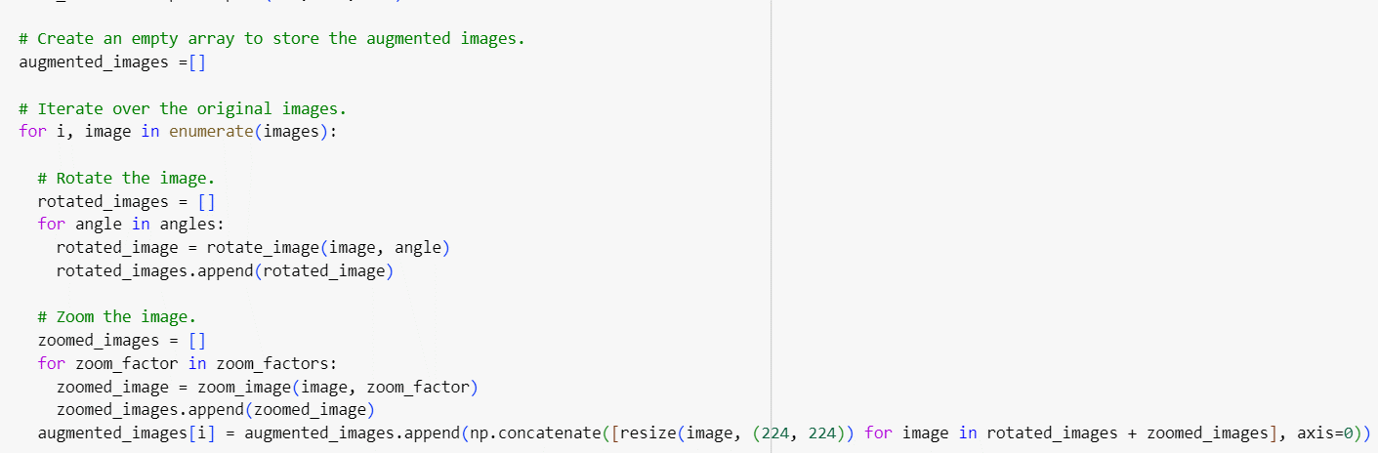

# Création du Modèle U-Net :

Après l'augmentation des données, la septième étape du projet consiste à créer un modèle de détection des angles des dents en utilisant l'architecture U-Net. Le code suivant définit le modèle U-Net en utilisant l'API Keras, avec des couches de convolution, de pooling, et d'upsampling.

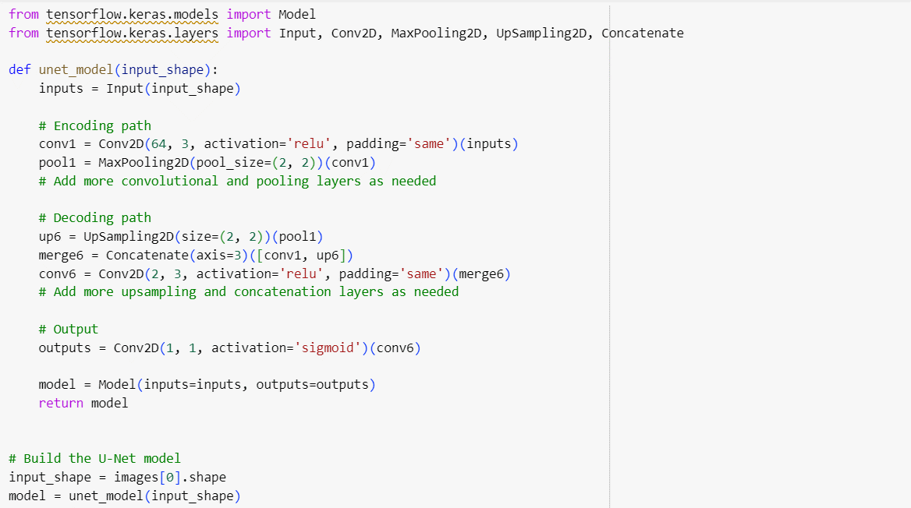

# Entraînement du Modèle :

La derinère étape consiste à entraîner le modèle U-Net sur les données augmentées. Le modèle est compilé avec la fonction de perte binaire 'binary_crossentropy' et optimisé avec l'optimiseur Adam. L'entraînement est effectué avec une séparation entre les données d'entraînement et de validation.

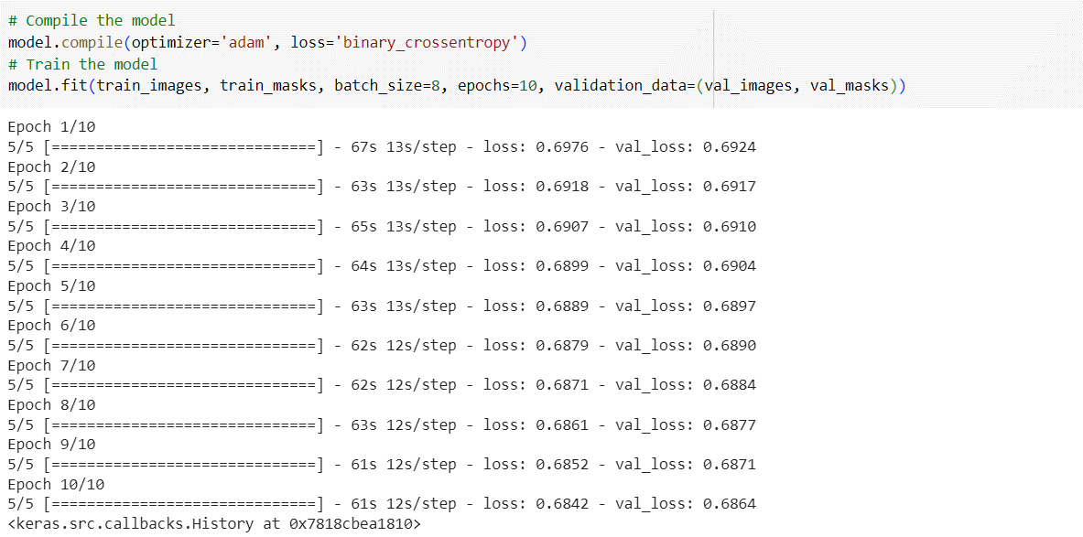

# Conclusion :

Le projet a été organisé en plusieurs étapes, chacune correspondant à une fonctionnalité clé. L'intégration de ces codes dans le rapport offre une vue d'ensemble détaillée du processus, de la préparation des données à la création et à l'entraînement du modèle de détection des angles des dents. Chaque étape est accompagnée de commentaires explicatifs pour une compréhension claire du flux de travail. Des évaluations supplémentaires, des ajustements de modèle, et des analyses des résultats pourraient être réalisés à cette étape pour assurer une performance optimale du modèle de détection des angles des dents et une meilleure généralisation.